Univerzitet u Beogradu

Fakultet organizacionih nauka

Katedra za elektronsko poslovanje

PHP OOP MYSQL

Domaći zadatak 1

|  |  |  |
| --- | --- | --- |
| Ime | Prezime | Broj indeksa |
| Ognjen | Gvozdenović | 2017/0314 |
| Link ka Github-u | https://github.com/gvozden98/hearthstone_card_viewer | |

Sadržaj

1 Korisnički zahtev 3

2 Implementacija 3

3 Korisničko uputstvo 4

Slike

Slika 1 – Početna stranica 4

Slika 2 – Search tab i breadcrumb-ovi 4

Slika 3 – Contact stranica 5

Slika 4 – Profile stranica 5

Slika 5 – Registrovanje 6

Slika 6 – Logovanje 6

# Korisnički zahtev

Hearthstone card viewer je aplikacija koja omogućava korisnicima pregled karata iz Blizzardove Hearthstone igre karata. Korisnici mogu pretraživati karte po različitim kriterijumima korišćenjem API-ija.

U opticaju su samo karte iz klasičnog seta karata radi jednostavnosti. Moguće je vrišiti pretragu po klasama, rasama, određenom napadu, životnim poenima ili količini kristala, takođe je moguce tražiti karte po njihovim imenima.

Korisnik moze da se registruje, prijavi ili posalje poruku ako ima neko pitanje u vezi sadrzaja. Korisniku je takođe omogućeno da nakon registracije promeni lozinku kada god to poželi ili čak da obriše svoj akaunt u potpunosti.

Aplikacija je kreirana korišćenjem css frameworka – Bulma i vanilla javascripta uz neophodan html.

Aplikacija se koristi isključivo kao pretraživač karata iz igrice, ako korisnik želi da pogleda neku kartu koja ga interesuje, postoji nekoliko načina da je pronađe.

# Implementacija

Opis implementiranih CRUD operacija

Implementirane su sve CRUD operacije u bazi podataka. Postoje dve tabele: users i messages koje su povezane preko spoljnjeg kljuca user_id. Tabela users sadrzi podatke o korisnikovom id-u koje je tipa INT i automatski se povećava pri svakom kreiranju korisnika, email-u i šifri tipa VARCHAR.

Tablea users je povezana sa tabelom messages preko spoljnjeg kljuca user_id. Pri svakom brisanju korisnika, obrisaće se i sve njegove poruke. Tabela messages sadrži pet polja msg_id, user_id tipa INT i polja subject,msg i email koje su tipa VARCHAR. Polje msg_id funkcionise identično kao i polje user_id.

**CREATE** operacija se koristi na dva mesta, pri kreiranju korisnika tj. njegovom registrovanju i pri slanju poruke od strane korisnika. U ta dva navrata se ubacuje zeljeni korisnik u bazu podataka metodom INSERT ili odgovarajuća poruka.

Dosta često se koristi **READ** operacija u bazi podataka da bi se proverile informacije o korsniku, u nekoliko navrata se koristi operacija SELECT da bi se vrsio uvid u korisnikovu šifru ili njegov email

Operacija **UPDATE** se koristi isključivo kada korsnik želi da promeni svoju lozinu. Prvobitno mora da se vrši uvid u njegovu već postavljenu lozinku da bi ovo bilo moguće, tj. da bi bilo bezbedno.

**DELETE** je operacija koja je implementirana kada korisnik želi da kompletno obriše svoj nalog. Takođe je potrebno prvenstveno proveriti korisnikovu šifru radi sigurnosti da korisnik zapravo želi da je promeni.

# Korisničko uputstvo

Aplikacija je izrađena korišćenjem jednostavnih tehnologija, kreirana je tako da korsniku bude već poznata i intuitivna za korišćenje.

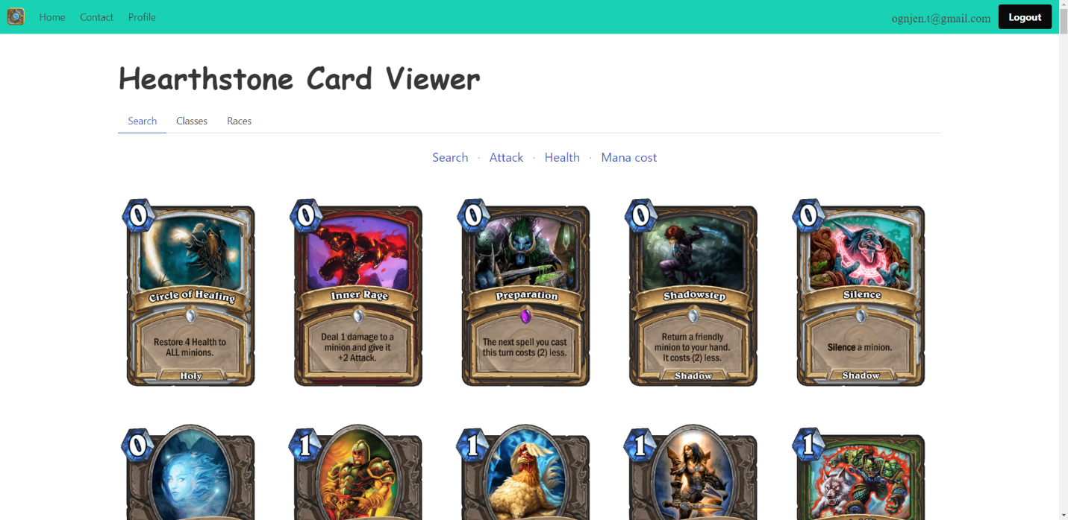Svaka stranica aplikacije propraćena je zaglavljem u vidu navigacione trake koja prati korisnika kroz svaku stranicu i ostaje na samom vrhu stranice. Na njoj se nalaze veze ka svim ostalim stranicama aplikacije kao što su: home, contact i profile. Početna stranica (slika 1) je stranica koja se koristi za sam pregled karata. Kontakt stranica služi za ostavljanje poruke od strane korisnika, dok se stranica profil omogućava korisniku da upravlja svojim profilom.

Slika – Početna stranica

Početna stranica omogućava korisniku da pretražuje karte,prvenstveno preko tabova, po tri glavna kriterijuma prvenstveno: Search,Classes i Races.

Search (slika 2) kao najkompleksniji deo tab komponente se sastoji od četiri podkomponenti, takozvanih breadcrumb-ova (crumb). Search crumb omogućava korisniku da pretražuje karte po njihovim imenima dok Attack, Health i Mana Cost crumbovi omogućavaju pretragu po konkretnim vrednostima za date parametre. 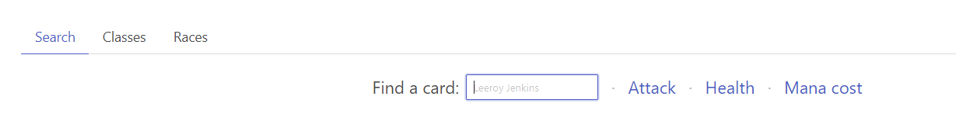

Slika – Search tab i breadcrumb-ovi

Tab Classes pruža korisniku opciju da karte pretražuje na osnovu omiljene klase, tj. da izlista sve karte određene klase: paladin, warrior, druid... Dok tab Races izlistava sve karte po odabranoj rasi čudovišta iz igrice: beast, dragon, murloc...

Klikom na Contact u navigacionoj traci vodi korisnika na stranicu na kojoj može da pošalje pitanje u vezi nečega što ga interesuje u vezi igrice ili možda neko tehničko pitanje. Poruka mora biti poslata uz propratnu email adresu, temu i samu poruku.

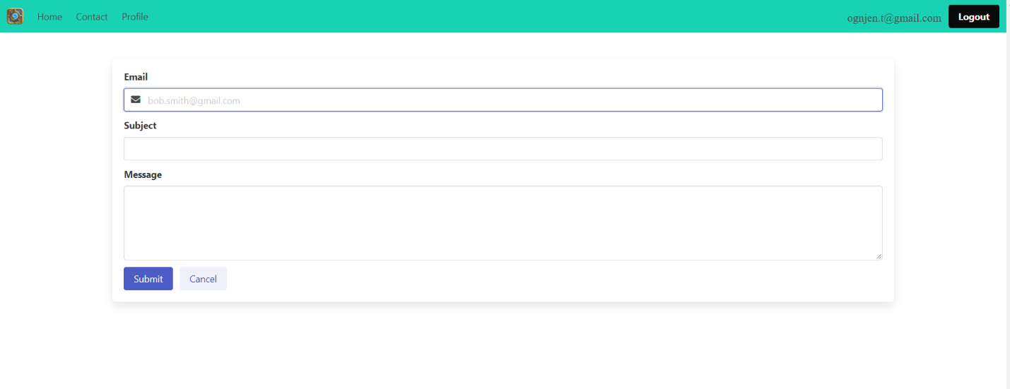

Slika – Contact stranica

Profile stranica (slika 4) prikazuje korisnikovu email adresu uz opcije da promeni svoju šifru ili da obriše kompletno svoj akaunt. Korisnik je obavezan da prvo unese svoju staru šifru pa tek nakon toga da vrši određene promene.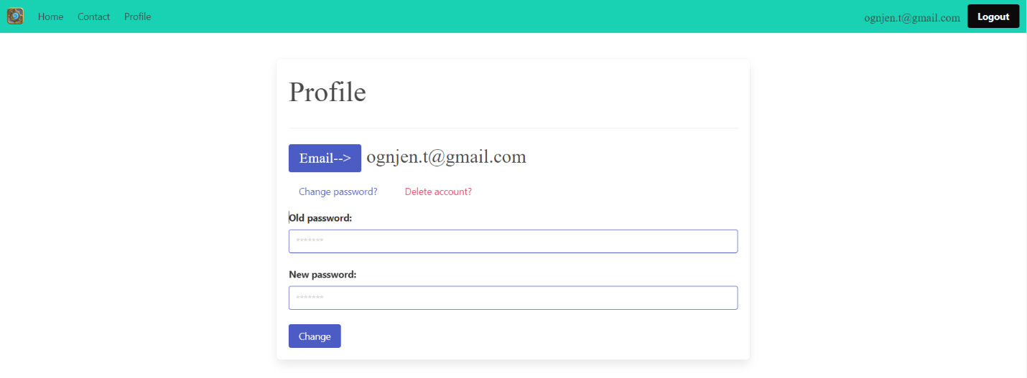U samom desnom uglu navigacione trake se nalazi ili dugme za registraciju i logovanje na sam sajt ili korisnikova email adresa i dugme za napuštanje profila – logout. Klikom na logout korsnik završava svoju sesiju i napušta svoj akaunt.

Slika – Profile stranica

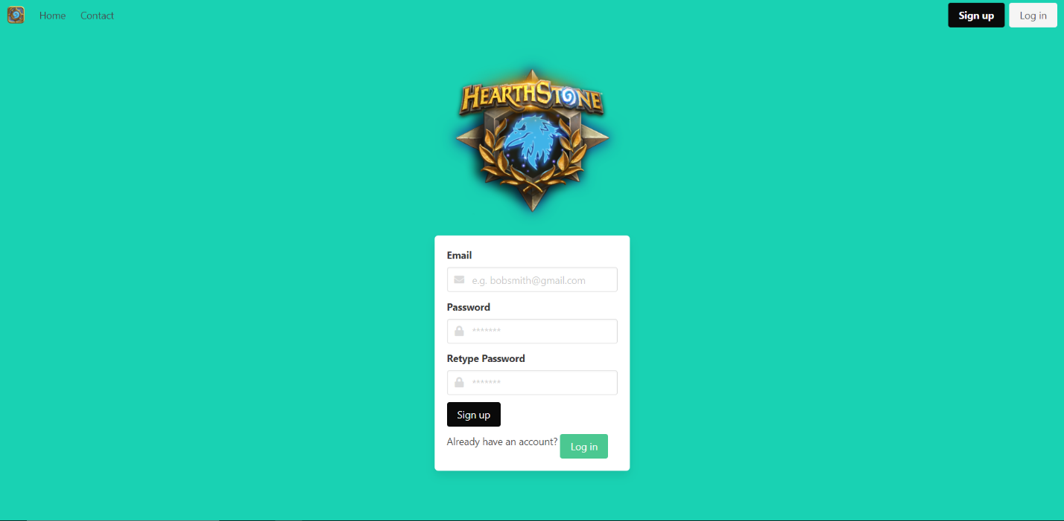Ako korisnik ne poseduje nalog, može se registrovati na sajt nakon klika na dugme sign up u gornjem desnom uglu pri čemu će biti poslat na stranicu za registrovanje (slika 5). Korisnik mora da popuni sva polja da bi registracija bila uspešna, i šifre moraju da se poklapaju.

Slika – Registrovanje

Nakon registrovanja ili klikom na dugme Log in, korisnik će biti prebačen na stranicu za logovanje na svoj akaunt (slika 6) gde će morati da unese email adresu i šifru. Nakon logovanje korisnik je prebačen na početnu stranicu.

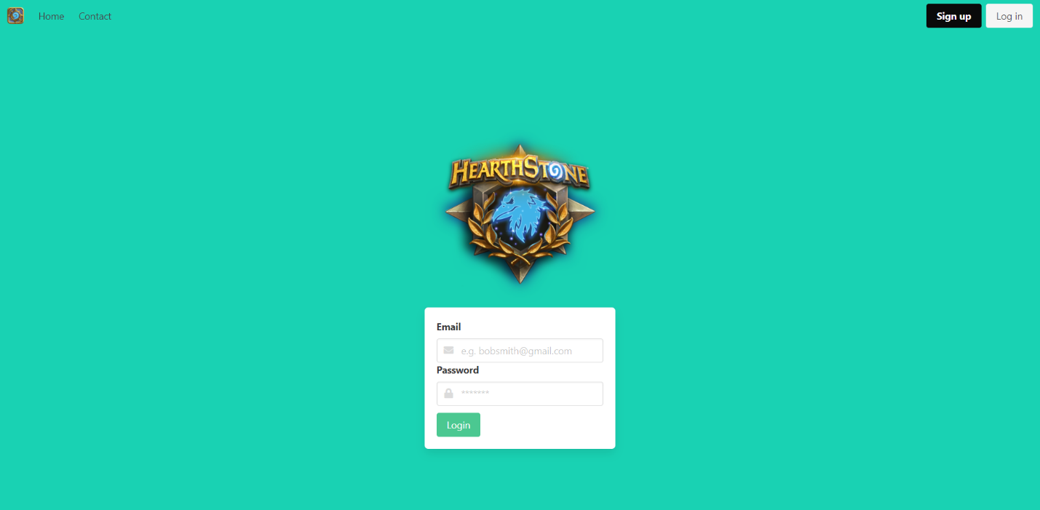

Slika – Logovanje